Уважаемые коллеги!
Информируем вас, что для проведения социально-значимых мероприятий для молодежи Приморского края могут быть использованы помещения Центра содействия развитию молодежи Приморского края. А именно:
- зал (вместимость 50-80 мест, сцена 3*5 м), оснащенный звуковым, световым и видео (LED-экран) оборудованием;
- конференц-зал на 20 мест;
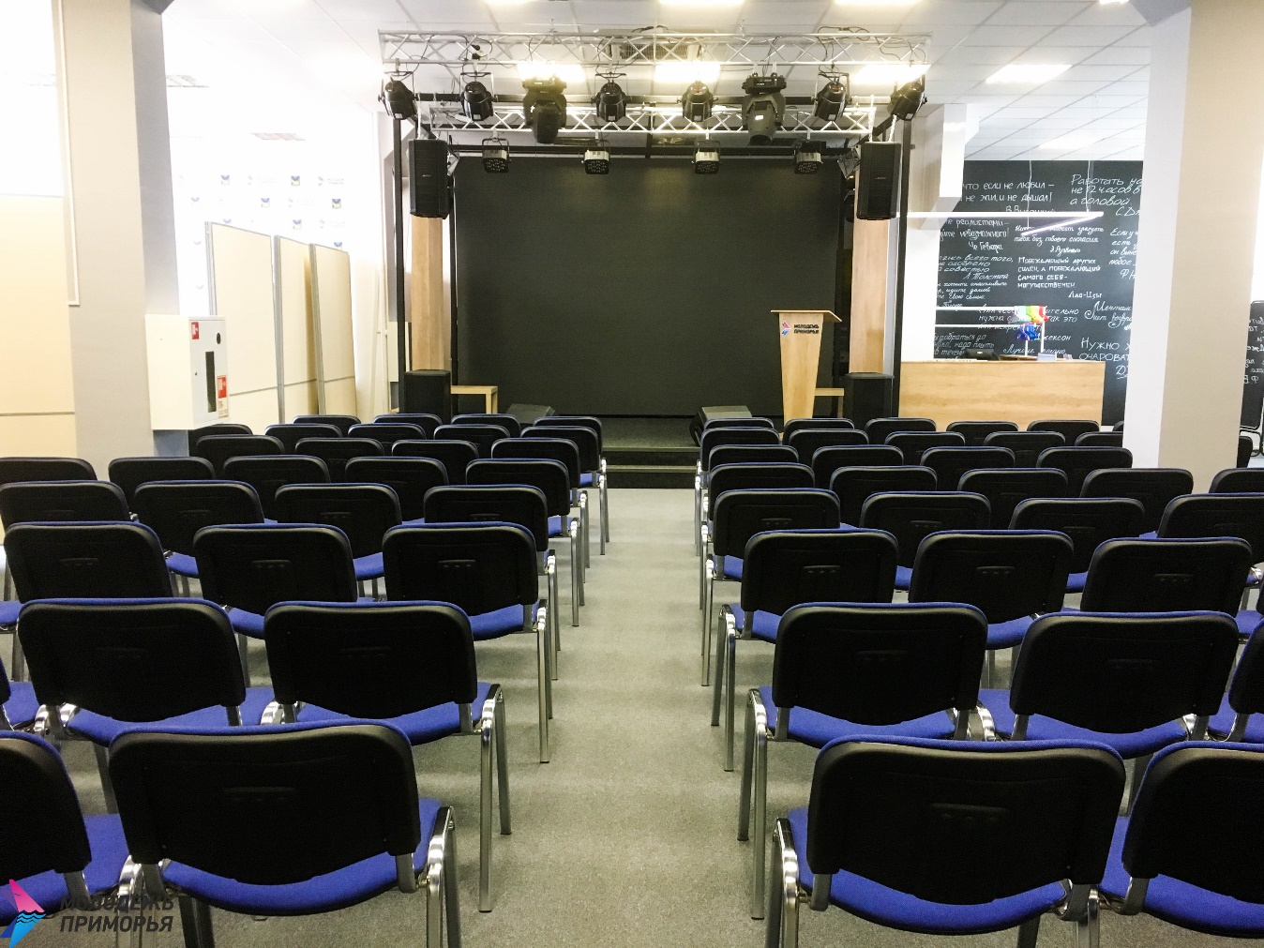
- коворкинг-зона, оснащенная компьютерной и оргтехникой и имеющая доступ в Интернет.
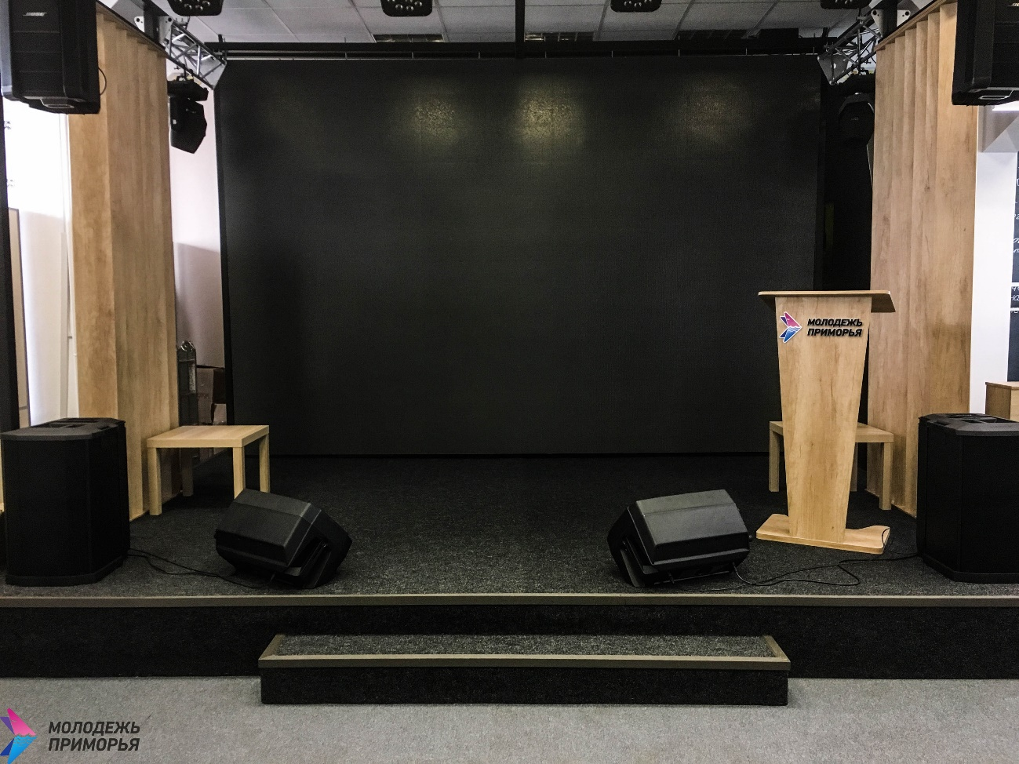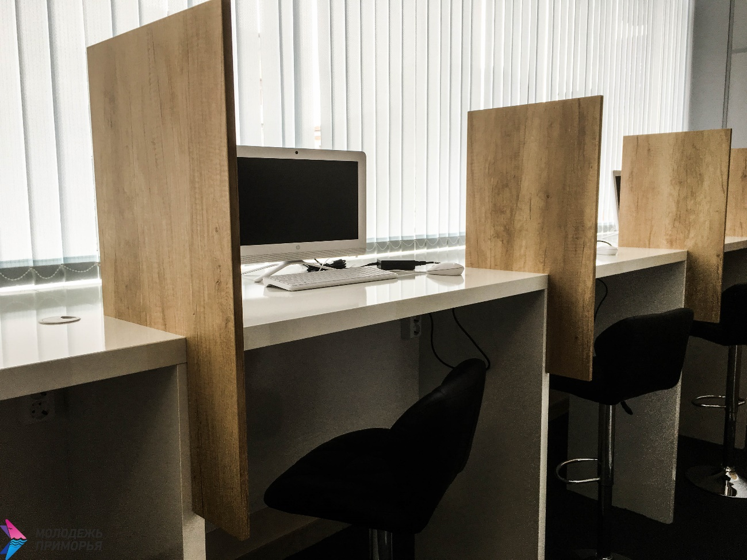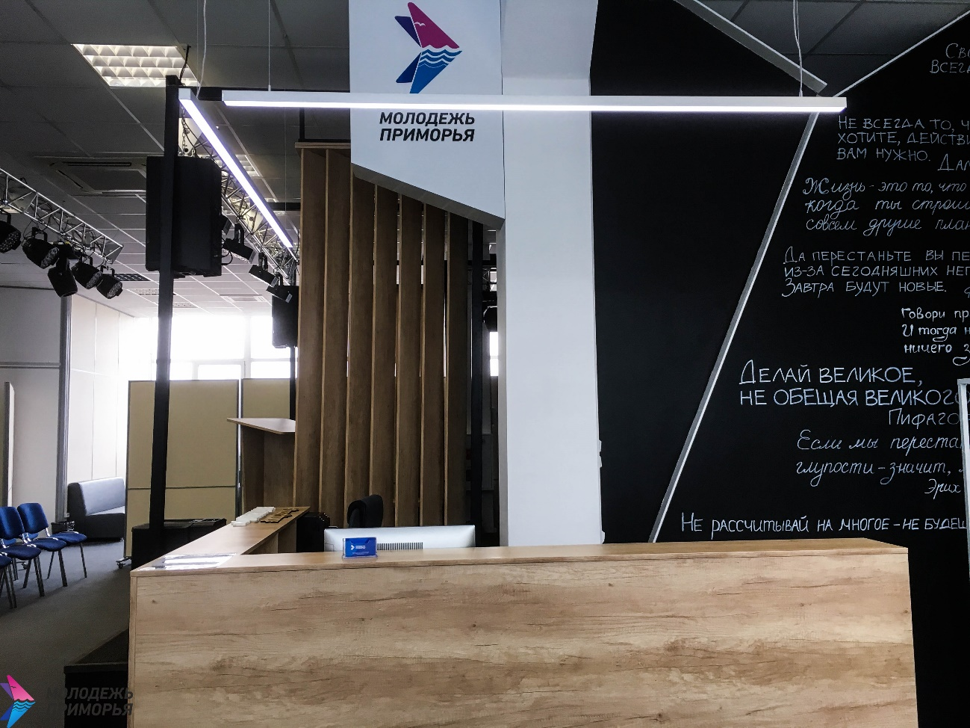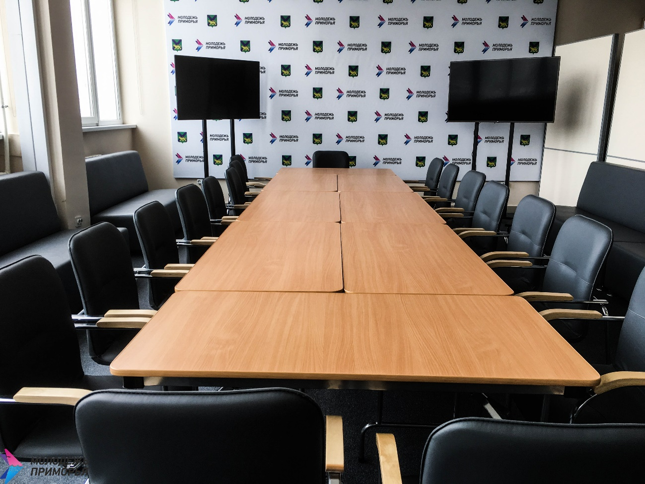

Директору автономной некоммерческой организации «Центр содействия развитию молодежи Приморского края»
С.В. Матлину

Заявка на проведение мероприятия
Просим организовать и провести следующее мероприятие:
Название мероприятия
Дата проведения
Предполагаемое время начала и завершения мероприятия
Формат мероприятия (лекция, дискуссия, круглый стол, семинар, представление и т.д.)
Предполагаемое количество участников
Необходимые технические условия (звук, свет, видео)
Контактное лицо организатора (ФИО, телефон, эл.почта)

Наименование организации
Сфера деятельности организации
Руководитель организации (ФИО)

Должность ……………….. /………………………../
ФИО
«___» ___________ 201_г.

